Lisboa, 9 de Agosto de 2019

NOTAS TÉCNICAS:
Foi incluída no programa uma nova funcionalidade que permite guardar no formato .csv o Ficheiro criado com os Dados Importados do Portal da AT, para que no passo seguinte “Ligação dos Movimentos à Contabilidade” possam utilizar o programa que já funcionava para o Módulo anterior (sem a descriminação de Taxas).

Para isso, os procedimentos a executar são os seguintes:

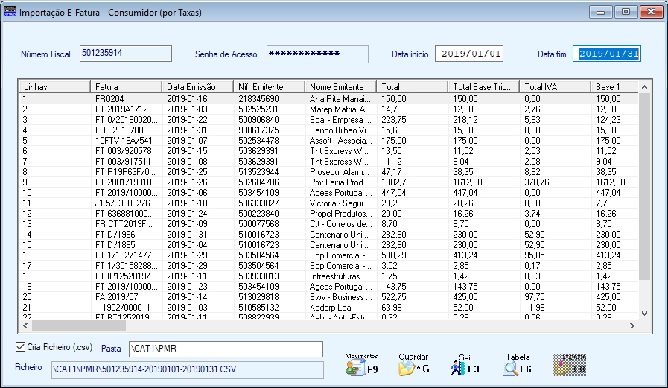

Assinalar o campo “Cria Ficheiro (.csv)” e no campo “Pasta” indicar onde pretendem guardar o Ficheiro criado, que ficará sempre com o nome “999999999-99999999-99999999.csv” que corresponde a “NIF-DataInício-DataFim.csv”

Serão criados tantos Ficheiros quantas as Datas com que forem executadas Importações do Portal da AT.

De seguida, quando escolhem a opção <F9 – Movimentos> (ainda com o campo “Cria Ficheiro .csv” assinalado) passa ao ecrã seguinte:
Quando clica no campo “Rec. Contas” é aberta a janela seguinte para indicação das Contas Default para cada Tipo de Documento.
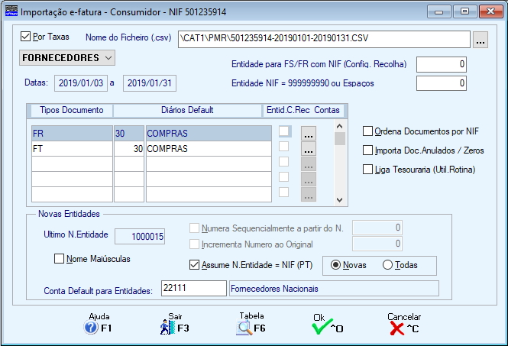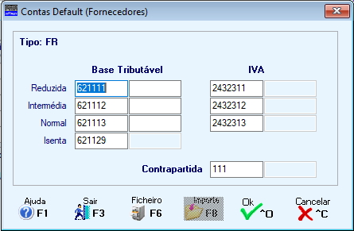

Depois de definir as Contas Default e preencher os restantes campos com as respetivas opções de Ligação, se clicar em <OK> passará ao ecrã seguinte:
Se assinalar o campo “Específica Entidade” é aberta a janela seguinte para indicação das Contas Específicas apenas para a Entidade em que está posicionado.

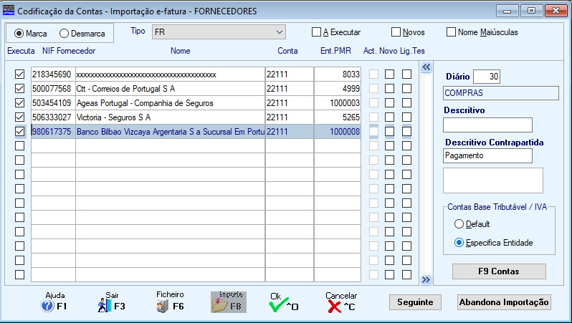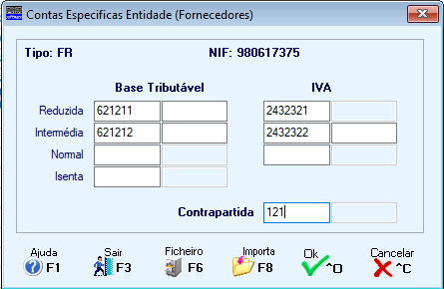

Neste caso as Contas utilizadas nos Documentos deste NIF serão as definidas aqui e não as Contas Default.

Se existirem Entidades Novas (qua ainda não constam no Ficheiro de Entidades da PMR) aparecem devidamente assinaladas como “Novas”, deverá marcar o campo “Act.” e escolher a opção <F8-Importa> para que estas sejam criadas no Ficheiro de Entidades da PMR.

Depois escolhendo a opção <Seguinte> passa para o ecrã onde são visualizados todos os Documentos que irão ser criados no Ficheiro de Movimentos da Contabilidade.
Caso existam Documentos que não pretenda que sejam criados (ligados à Contabilidade), pode anular, utilizando o Botão <F7-Anula> posicionado na 1ª. Linha do Documento que não quer que seja ligado à Contabilidade.
Podem também aparecer Documentos que por questões de arredondamento não fiquem saldados, nesses casos pode corrigir o valor na linha respetiva.

Assinalando a opção “Só errados” serão mostrados apenas os Documentos com diferenças de valor ou erros de classificação.

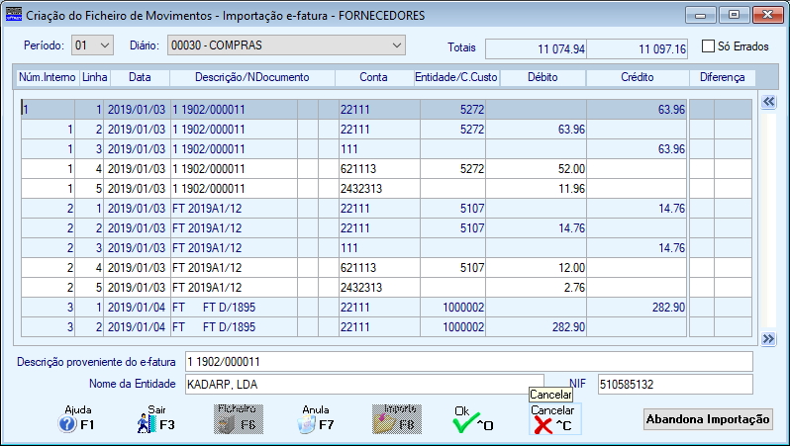

No final das correções escolher a opção <F8 – Importa> para que os movimentos sejam criados na Contabilidade.

Estamos ao vosso dispor para qualquer esclarecimento que julguem necessário.

